**Introducción a la Informática**

**Ejercitación**

Escribir **en la terminal** el comando **df**

El comando df (disk free) muestra las unidades de almacenamiento y el espacio usado y disponible en ellas

Escribir **en la terminal** el comando **top**

El comando top permite ver las tareas que se están ejecutando en tiempo real.

Escribir **en la terminal** el comando **apt install cowsay**.

Apt install se usa para instalar paquetes. APT se encarga de gestionar las dependencias necesarias.

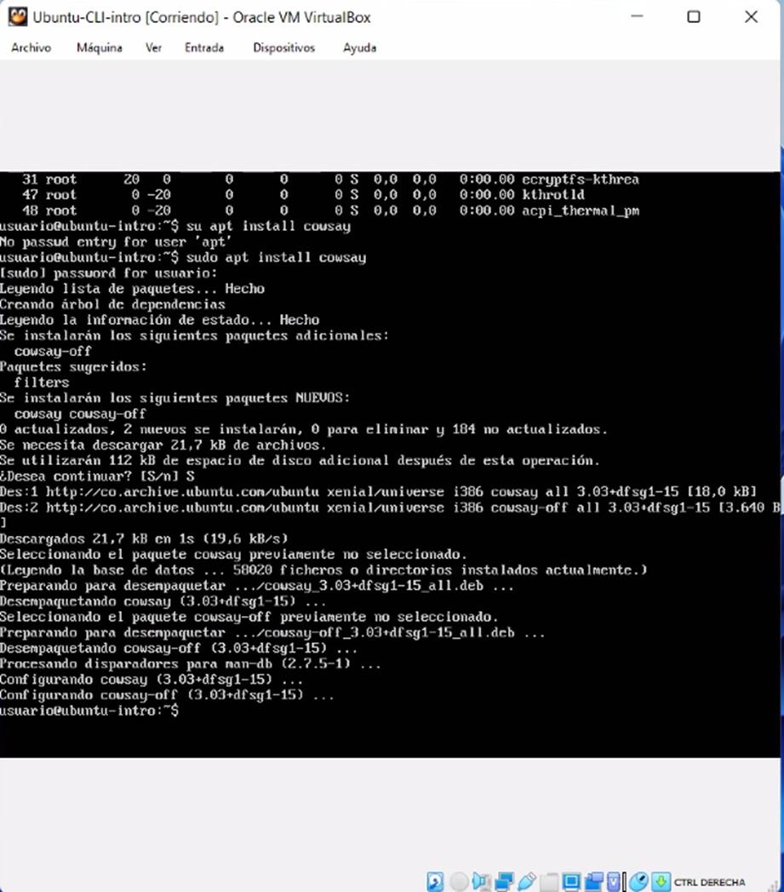

Cowsay es una utilidad que permite poner mensajes como si los dijera una vaquita.